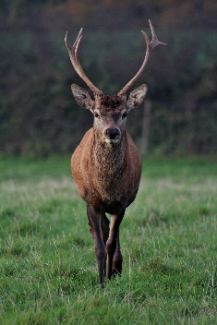

**SAUDA JEGER- OG FISKEFORENING 75 ÅR**

Velkommen til jubileumsfest på Sauda Fjordhotel

26. Mars 2022 kl. 19:00 (utsatt 2 år pga. korona)

* Et bilde som inneholder tekst

  Automatisk generert beskrivelseVelkomstdrink
* Hjortesteik med tilbehør
* Vin / Øl
* Pannacotta med bringebær
* Kaffe avec

Nilsemann spiller (endelig) til dans

Egenandel kr. 150,- pr. person, innbetaling gjelder som påmelding.

Husk navn, merk betaling med jubileum.

Påmeldingsfrist 19. Mars.

Pga. plassmangel gjelder «førstemann til mølla» prinsippet.

**Konto nr. 3305.20.04735**

**Vipps #521905**

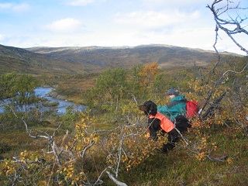Hilsen Komitéen

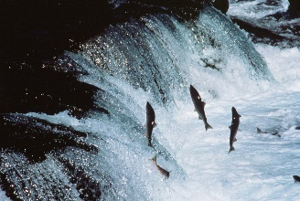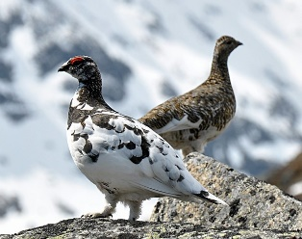

Dette bildet av Ukjent forfatter er lisensiert under CC BY-SA-NC